План-конспект урока географии
Дата __________________
№ урока ____
Класс: 8
Тема: Урок-практикум: «Рельеф России»
Цели:
- Определить уровень знаний учащимися основных понятий, закономерностей размещения крупных форм рельефа: равнин и гор на территории страны
- Проверить умение показа на карте основных форм рельефа
- Закрепить умение характеристики форм рельефа по типовому плану
- Активизировать познавательную активность учащихся.
Тип урока: комплексное применение знаний (урок-практикум)

Оборудование: доска SMART BOARD, ПО SMART Notebook 11., презентация «Рельеф и геологическое строение России», атлас с контурными картами для 8 класса, настенная физическая карта России, настенная тектоническая карта России
Программа для общеобразовательных учреждений. 6-11 классы/сост. С.В. Курчина.-М.: Дрофа, 2010.
Учебник Бариновой И.И. География России. Природа.8 кл.: учеб. для общеобразоват. учреждений.-М.: «Дрофа», 2010

Ход урока:

1. Оргмомент – 1 мин
2. Целеполагание – 2 мин

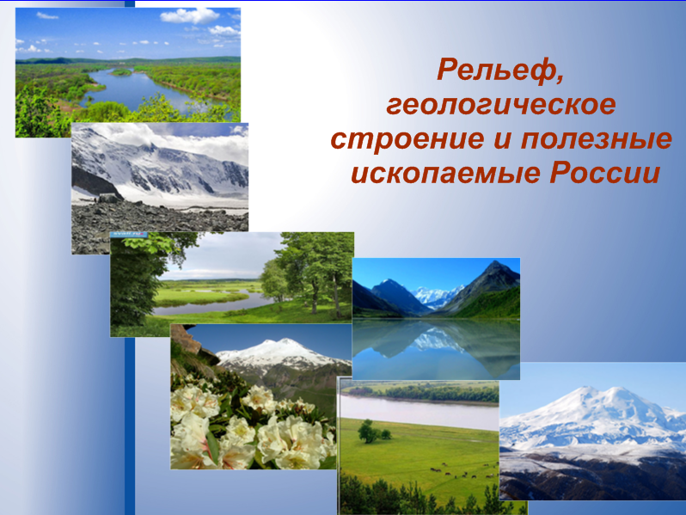

3. Актуализация знаний по теме – 15 мин
1) Викторина «Терминология»
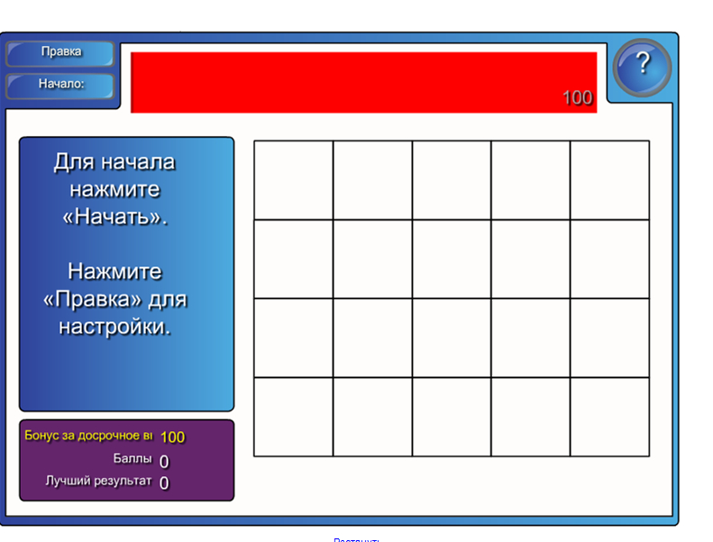

2) Классификация полезных ископаемых. Разделить ПИ по группам: ТОПЛИВНЫЕ, МЕТАЛЛИЧЕСКИЕ, НЕМЕТАЛЛИЧЕСКИЕ
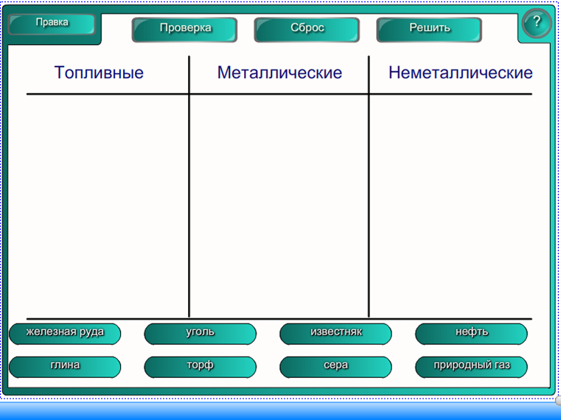

3) Определить, какие из перечисленных процессов относятся к внутренним, а какие к внешним? Как называются эти процессы?
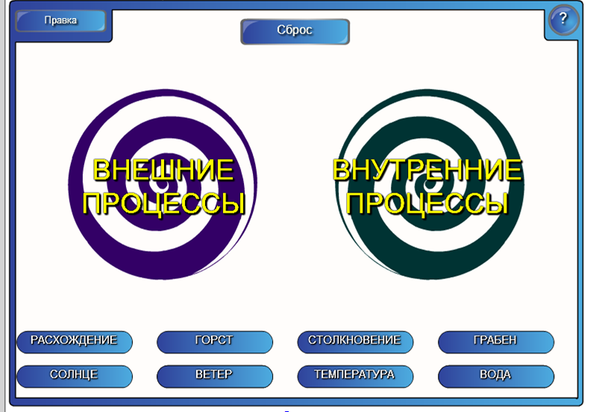
4) Проверка знания номенклатуры
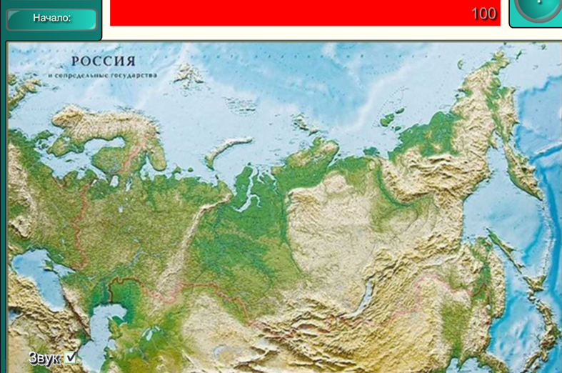

5) «Найди пару». Соотнесение горных систем и их высших точек

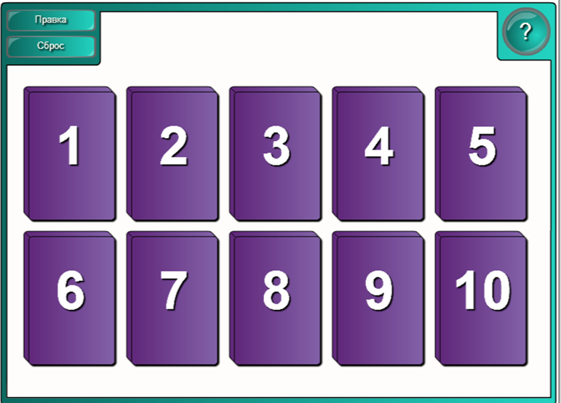

6) Узнай объект по контуру

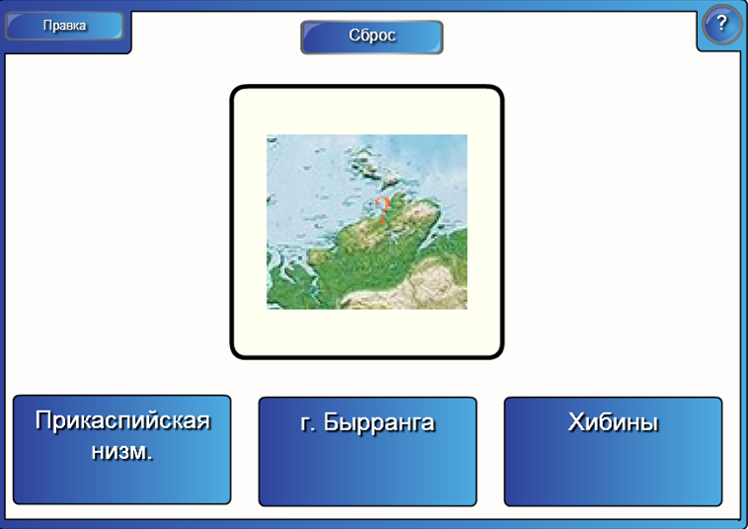

4. Практическая работа «Характеристика форм рельефа» - 15 мин

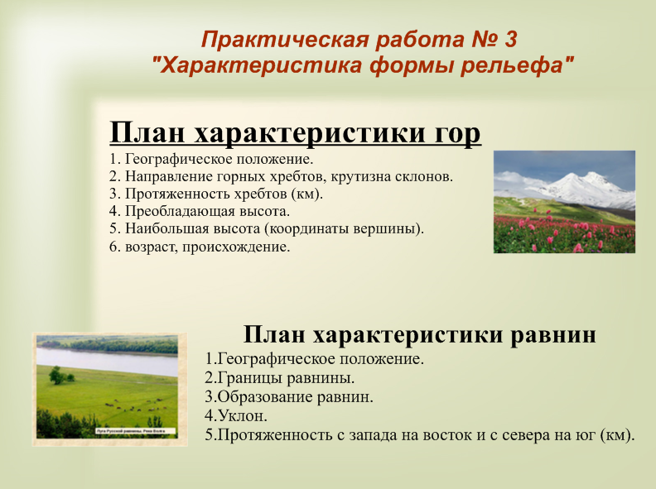

5. Рефлексия – 3 мин
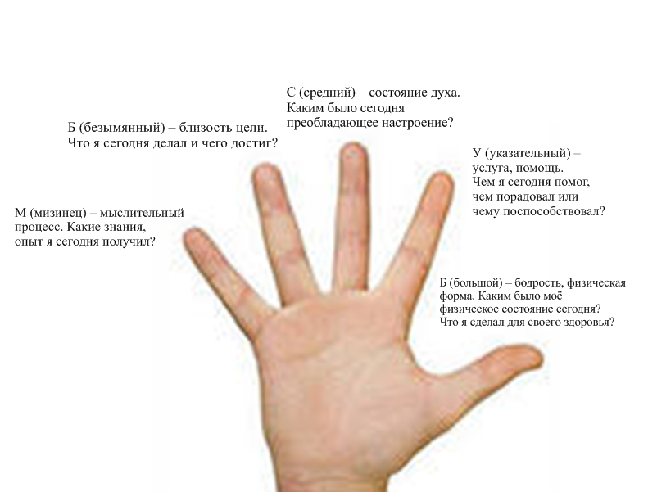

6. Подведение итога урока, оценивание – 4 мин

